**國立臺南大學環境與生態學院**

**101學年度第2學期第1次環境與生態學院院務會議紀錄**

開會時間：102年3月25日(星期一) 中午12時

開會地點：榮譽校區ZE201研討室

主 席：黃院長 鎮江

出席人員：（如簽到表）

記錄：黃千芬小姐

壹、主席報告

人數到齊，會議開始。

貳、上次會議提案決議執行情形報告：

|  |  |  |  |  |  |
| --- | --- | --- | --- | --- | --- |
| 案次 | 案由 | 決議 | 執行情形 | 提案單位 | 執行單位 |
|  | 擬停刊「國立臺南大學環境與生態學報」案 | 停刊 | 提送12月14日南大學報指導委員會審議通過。 | 環生學院 | 環生學院 |
|  | 「國立臺南大學學士班學生提前修讀生物科技學系碩士班實施要點」修訂案 | 照案通過 | 提送3月25日教務會議討論。 | 生科系 | 生科系 |
| 臨時  動議 | 本校建教合作計畫行政管理費及結餘款支用要點關於行政管理費案 | 由綠能系呈文建議修法 | 主秘意見：所附資料具參考性，但各項資源及考量成本方式條件不同，不宜貿然採用。惟未來若評估而有修正必要時，應針對相關行政、空間使用、水電費等成本一併納入計算。  校長意見：請研發處將綠能系意見納入日後修正行政管理費之參考。 | 綠能系 | 綠能系 |

肆、提案討論

提案一　　　　　　　　　　　　　　　　　　　 提案單位：環生學院

**案由：成立院級貴重儀器實驗室，請討論。**

**說明：**

1. 本學院貴重儀器共13座（如表一所示），生科系大部分集中於府城校區格致樓貴重儀器室管理，綠能系與生態系貴儀則置放於榮譽教學中心該系之貴重儀器室。
2. 為提高儀器效率及提升學術水準，整合及善加利用院內貴重儀器資源，有成立院級貴重儀器室之必要。

**表一 97-102年環生學院貴重儀器一覽表**

|  |  |  |  |  |  |
| --- | --- | --- | --- | --- | --- |
| 年度 | 排序 | 系所 | 申請人 | 儀器項目名稱 | 空間規劃 |
| 97 |  | 環生所 | 黃家勤 | 總有機碳偵測儀(TOC) | 生態系精密儀器室 |
|  | 綠能所 | 黃鎮江 | 燃料電池測試系統 | 綠能系貴重儀器室 |
|  | 生科系 |  | 落地式超高速冷凍離心機 |  |
| 98 |  | 生科系 | 駱雨利 | 流式細胞分析儀 | ZD103無菌操作室 |
|  | 生態系 | 陳瀅世 | 紅外線遙測溫度熱影像分析儀 | ZB305研究室 |
| 99 |  | 生態系 | 黃家勤 | 原子吸收光譜儀 | 生態系精密儀器室 |
| 100 |  | 綠能系 | 郭振坤 | RP快速成型機 | 綠能系貴重儀器室 |
|  | 生科系 | 黃銘志 | 抗氧化總量分析儀 | 生科系貴重儀器室 |
| 101 |  | 生科系 | 鄧燕妮 | 即時聚合酵素連鎖反應 | 生科系貴重儀器室 |
|  | 生態系 | 張原謀 | 碳同位素分析儀 | 生態系精密儀器室 |
|  | 綠能系 | 陳維新 | 熱卡計 | 生質能實驗室E305 |
| 102 |  | 生科系 | 程台生 | 螢光顯微鏡與活體細胞觀察系統 | 生科系貴重儀器室 |
|  | 綠能系 | 劉世鈞 | FTIR紅外線光譜儀 | 綠能系貴重儀器室 |

**決議：**

1. 由院長協調三系主管共同推動成立院級貴重儀器工作小組。
2. 利用榮譽教學中心閒置空間（ZC106），成為本院貴重儀器集中管理的空間。
3. 由本院貴重儀器工作小組制訂本院貴重儀器之管理收費辦法。

提案二　　　　　　　　　　　　　　　　　　　 提案單位：環生學院

**案由：本院博雅永續講座納入院內各學系課程規劃，請討論。**

**說明：**

1. 為凝聚與充實學院學生核心能力，特辦理「博雅永續講座」
2. 目前已實施兩學期，每學期5-6場演講，演講時間為周三下午2時至4時。

|  |  |
| --- | --- |
| 現行環生學院演講實施情形 | 學士班學生可認抵通識中心護照（18場次） |
| 綠能系課程架構表中，規定學士班學生在三年級下學期結束前，須聽滿18場綠能系「能源護照」的專業演講。 |
| 生科系與生態系由教師宣導、鼓勵學生參加。 |

擬辦：尊重各系決定，建議院內三學系調整課程架構，將本院博雅永續講座納入學系之課程規劃。

決議：照案通過。

提案三　　　　　　　　　　　　　　 提案單位：環生學院

**案由：**有關本學院三學系中長程空間規劃，請討論。

**說明：**

1. 黃院長與三系主管已於3月5日初次拜會附中邱敏捷校長。
2. 臺南大學附中目前科館使用程度不高。
3. 綠能系空間較不足，擬初期借用臺南大學附中科館使用，中長期全系搬至臺南大學附中。該案經綠能系102年3月25日系101學年度第2學期第1次系務會議討論通過，會議紀錄如[附件一](#附件一_綠能系系務會議簽呈)。（主秘於簽呈回應：有關初期借用的部分，建議宜由雙方代表成員組成協調小組先行討論。）
4. 生科系與生態系已分別於系務會議討論。

**決議：**

1. 出席委員同意本院與三學系進行遷往南大附中之規劃。
2. 院長與三系主任成立推動小組，推動本院及所屬學系遷往南大附中事宜，並針對今日代表所提疑義提出書面說明，於下次會議中報告。

**肆、臨時動議　　　　　　　　　　　 提案人：綠能系張主任家欽**

**提案一、本校建教合作計畫行政管理費及結餘款支用要點關於行政管理費一案。**

說明：去（101）年12月文號（M1010018400），詳如附件二，綠能系已提出修訂該要點之申請。

決議：建請校方於最近一期之校務基金管理委員會，討論及提案本校建教合作計畫行政管理費之修正辦法。

伍、散會（是日下午 1 時 40分）

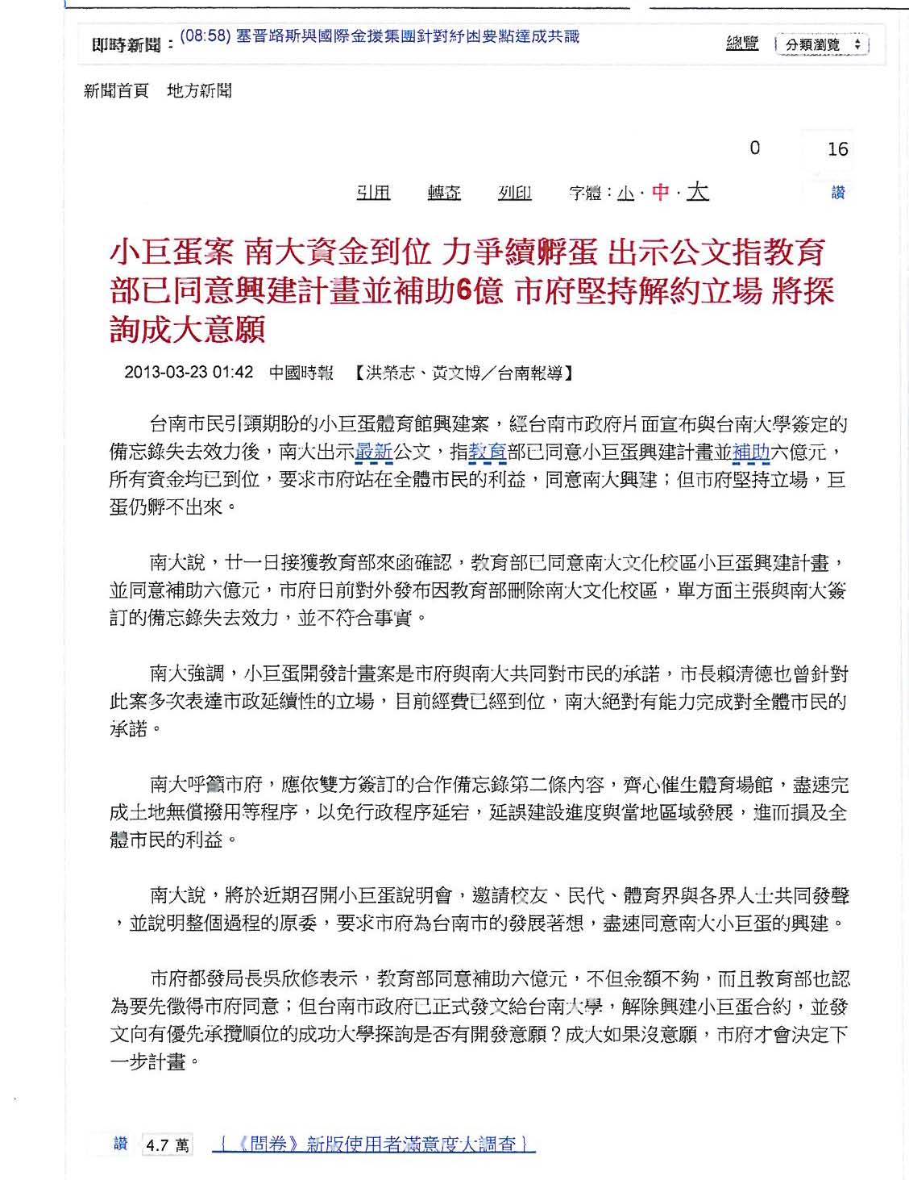

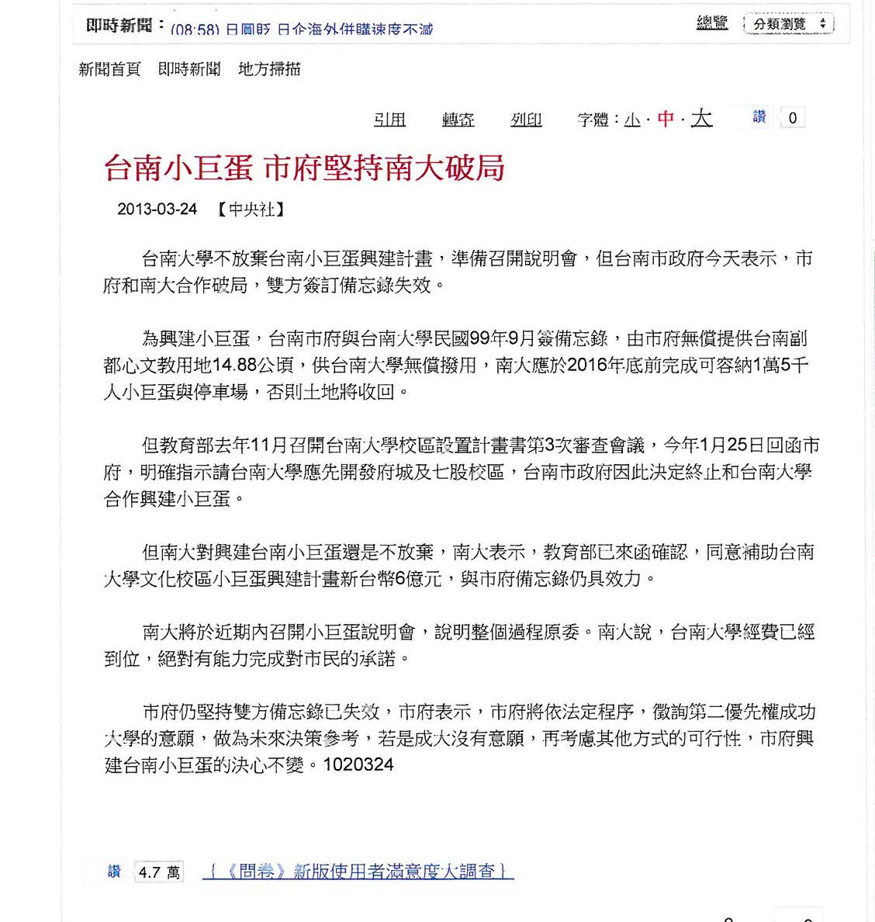

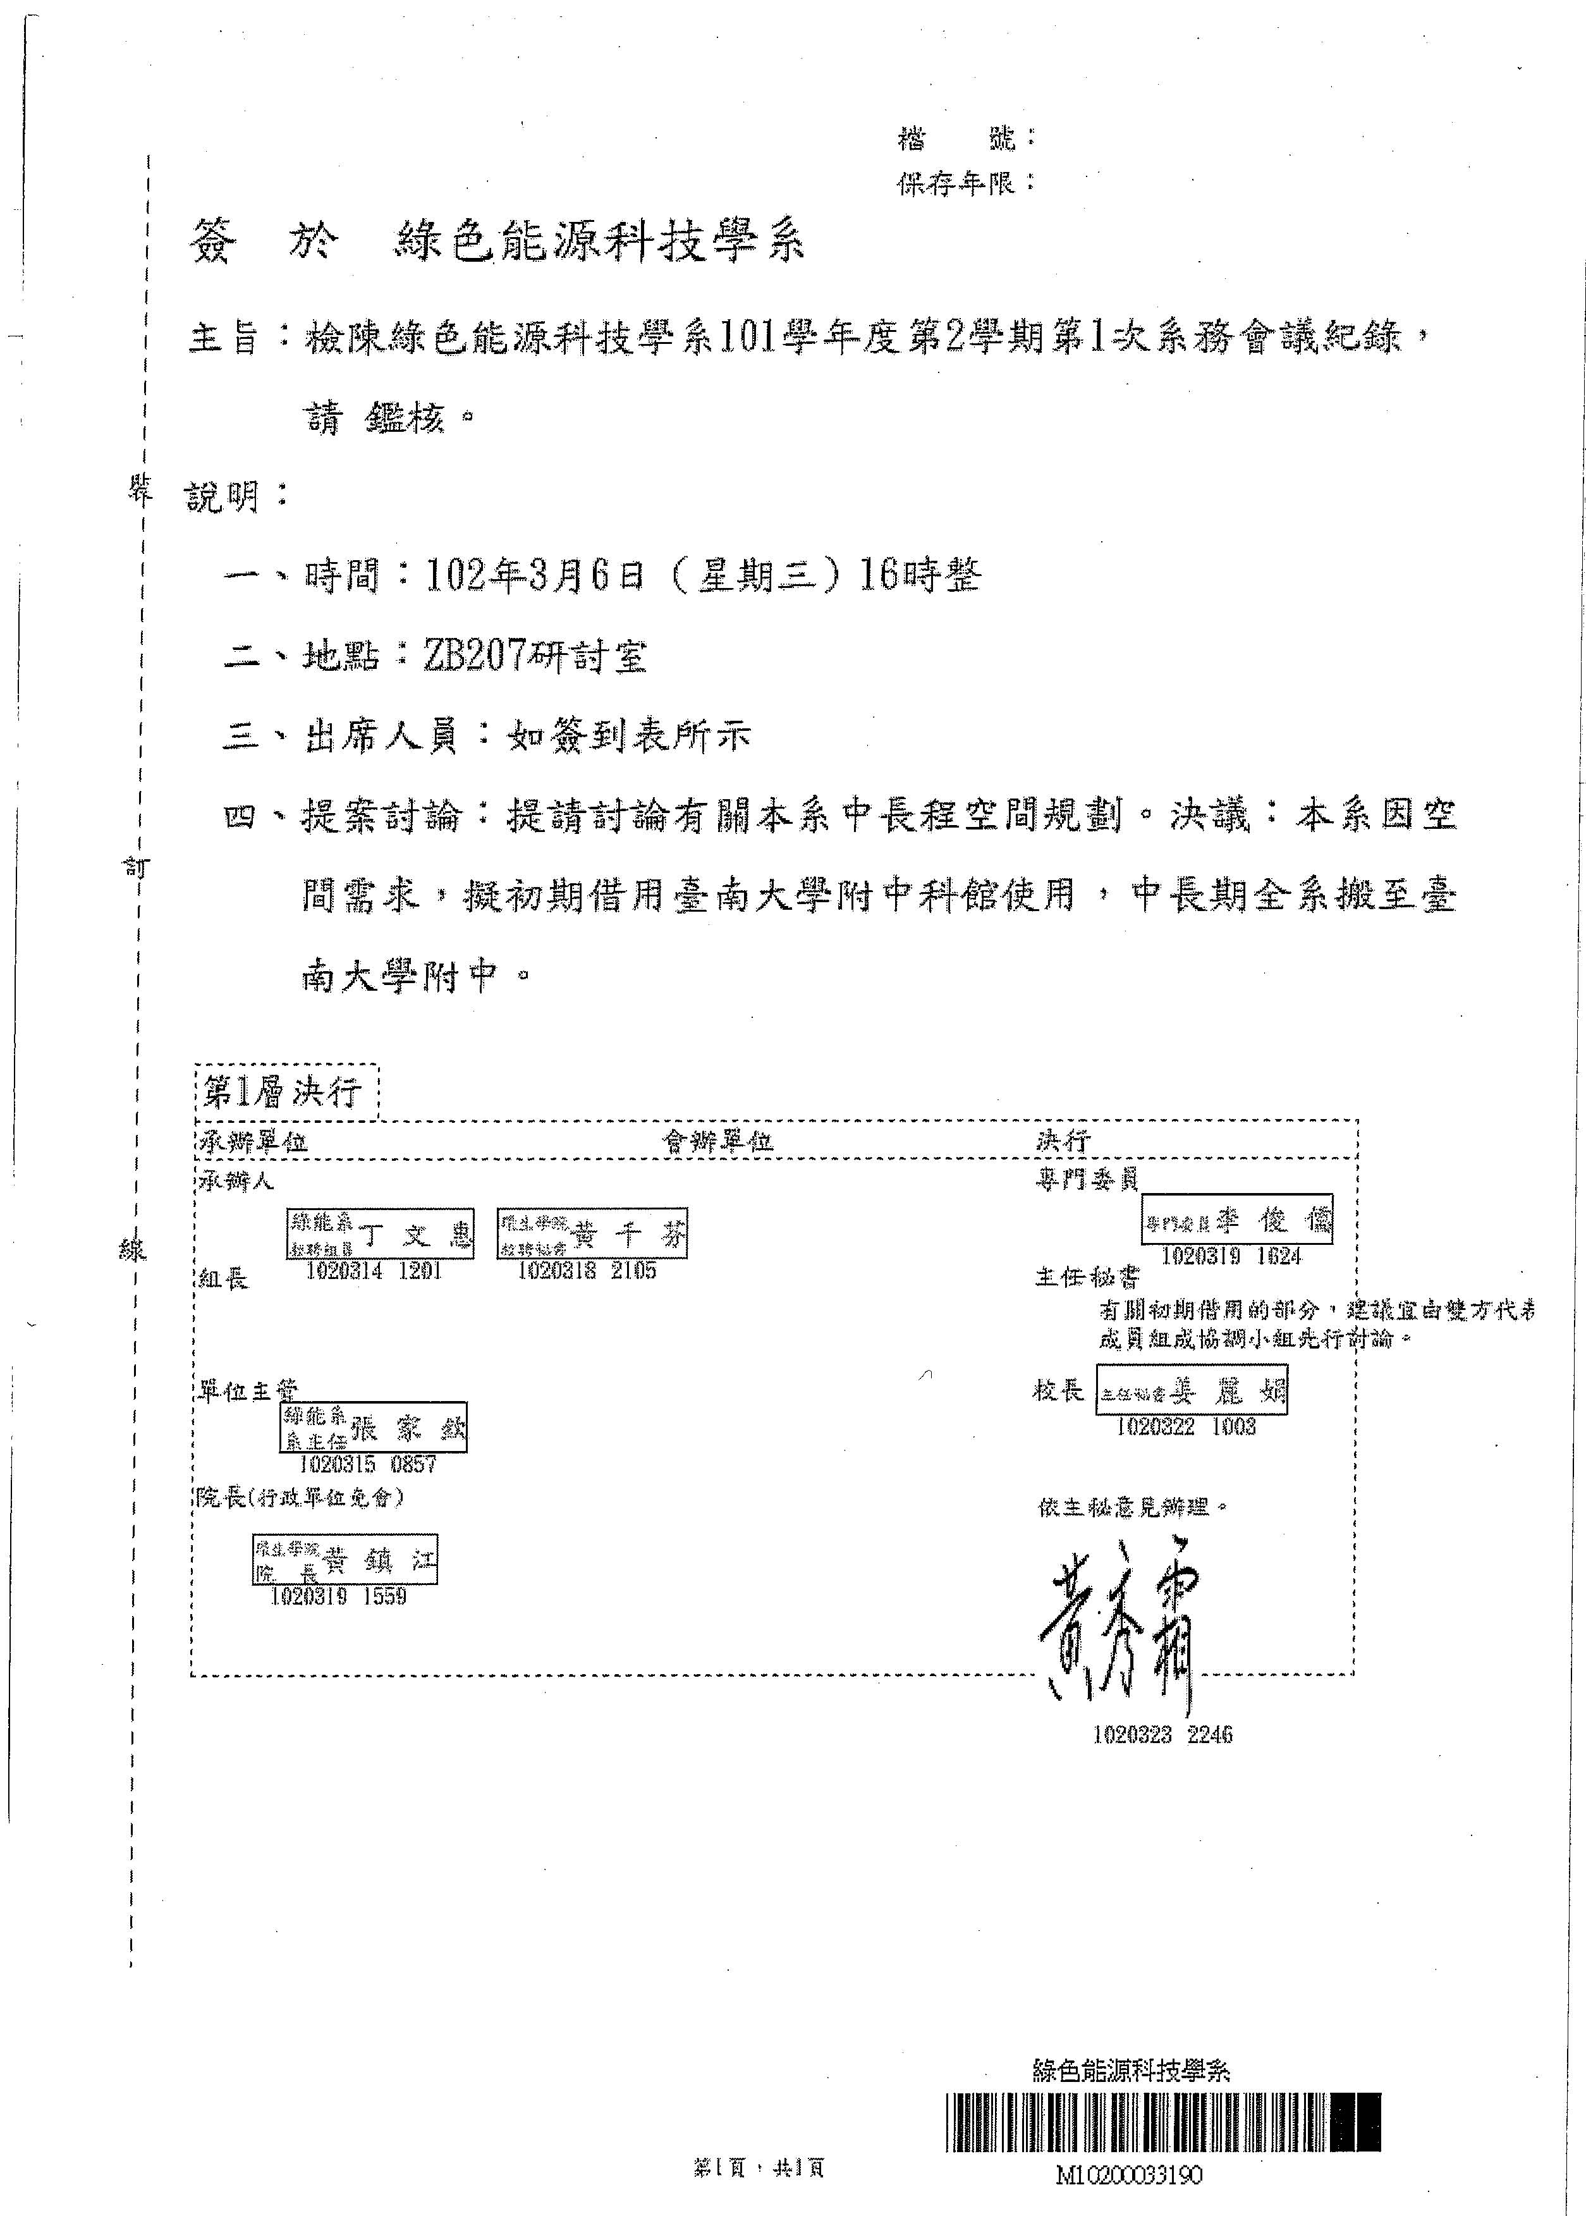

附件一

臨時動議_附件_行政管理費簽呈.tif